进销存系统（Invoicing System）体系结构设计文档
V0.1草稿

谁改需求就打死他

历史更新记录
更新日期 | 版本 | 更新者
2014.10.15 | V0.1草稿 | 刁子恒

逻辑视角
进销存系统选择了分层体系结构风格，将系统分为三层，分别是展示层，业务层，数据层，能够很好地示意整个高层抽象。展示层包含GUI页面的实现，业务领逻辑层包含业务逻辑处理的实现，数据层负责数据的持久话和访问。分层体系结构的逻辑设计方案如图1所示。

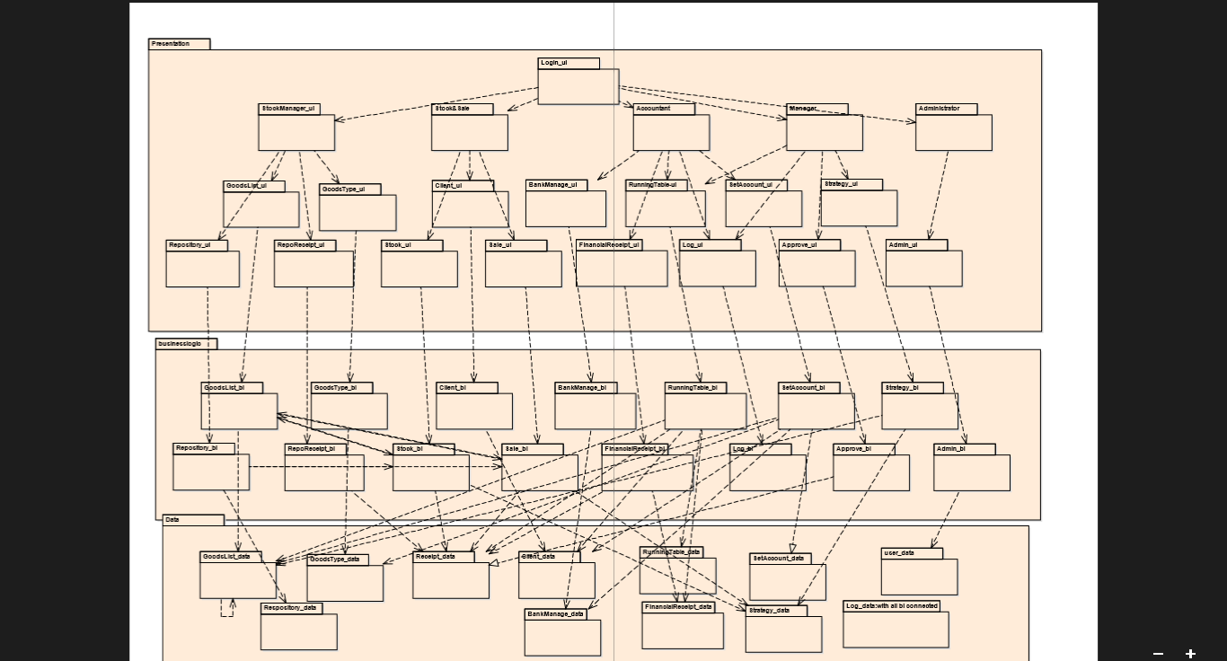

组合视角
物理包的设计方案

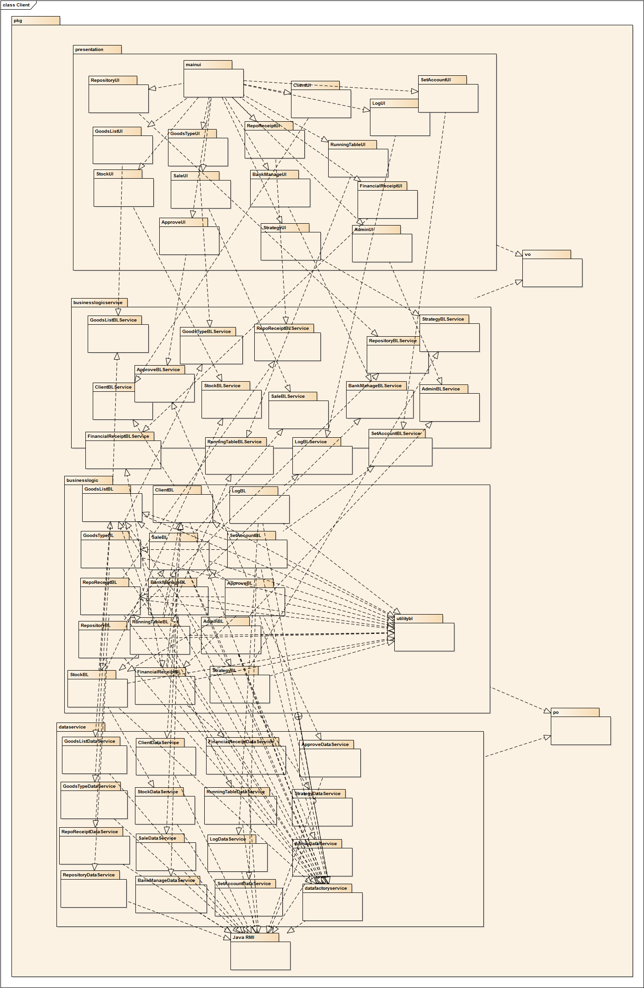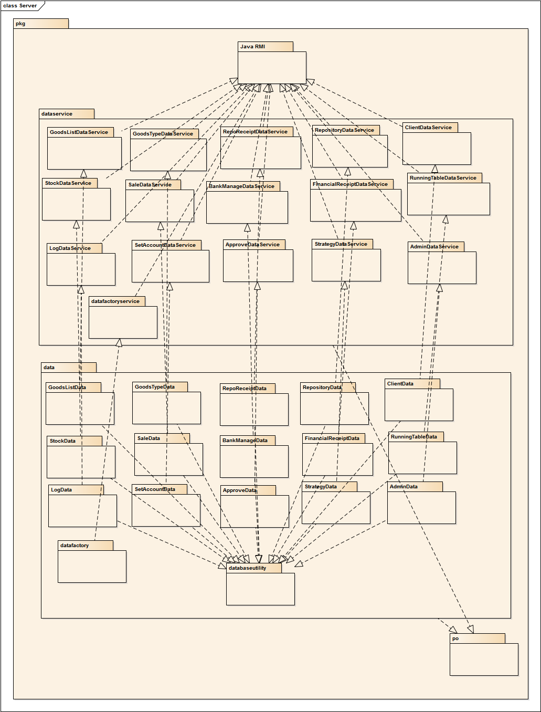

运行时进程
